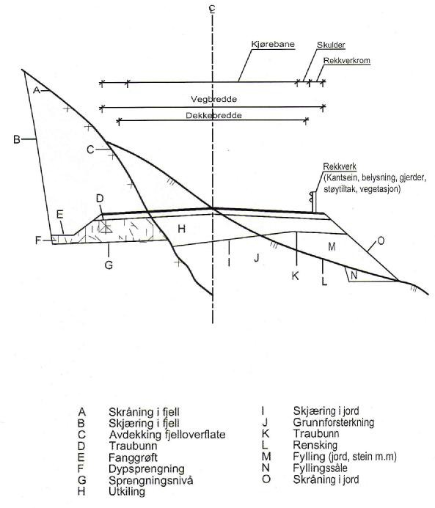
GATENORM FOR DRAMMEN
Tegn.tittel: Normalprofil veg
Dato: 2004
Rev. dato:

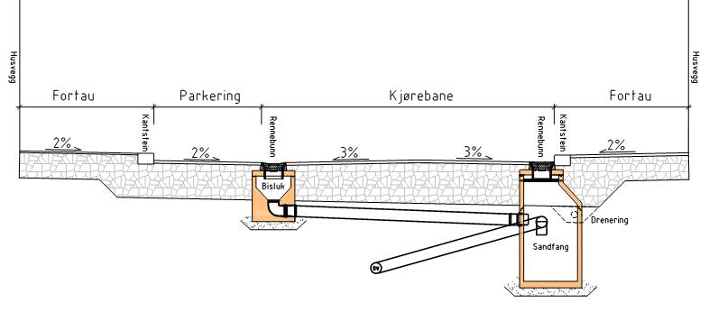

GATENORM FOR DRAMMEN
Tegn.tittel: Prinsippsnitt bygate
Dato: 2004
Rev. dato: 2017
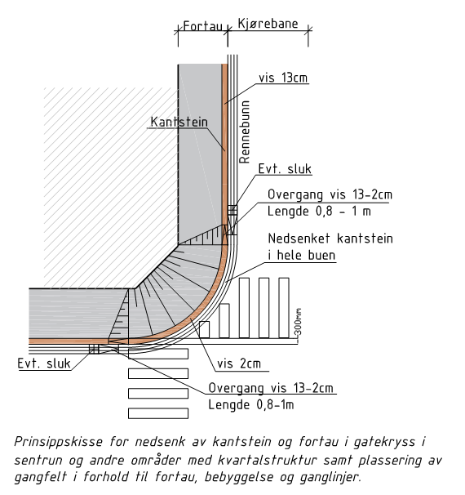

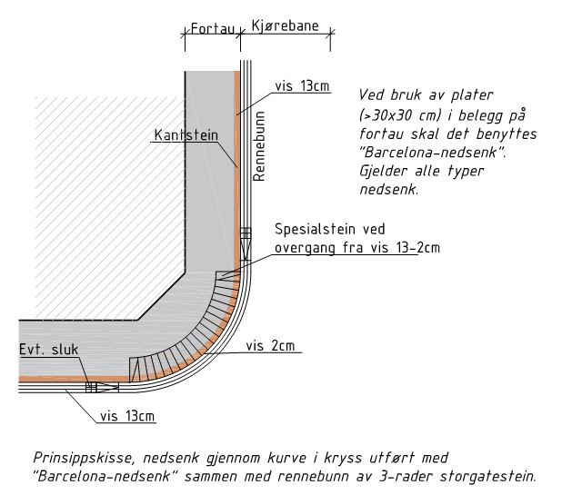

GATENORM FOR DRAMMEN
Tegn.tittel: Nedsenk av kantstein i kryss
Dato: 2004
Rev. dato: 2020

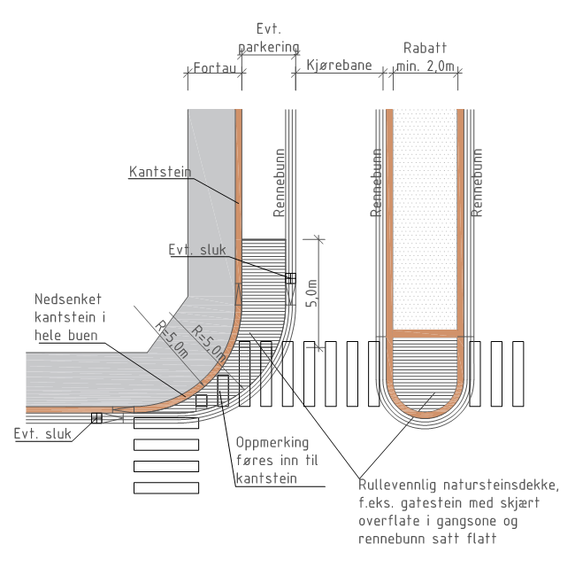

GATENORM FOR DRAMMEN
Tegn.tittel: «Drammenskrysset»
Dato: 2017
Rev. dato: 2020

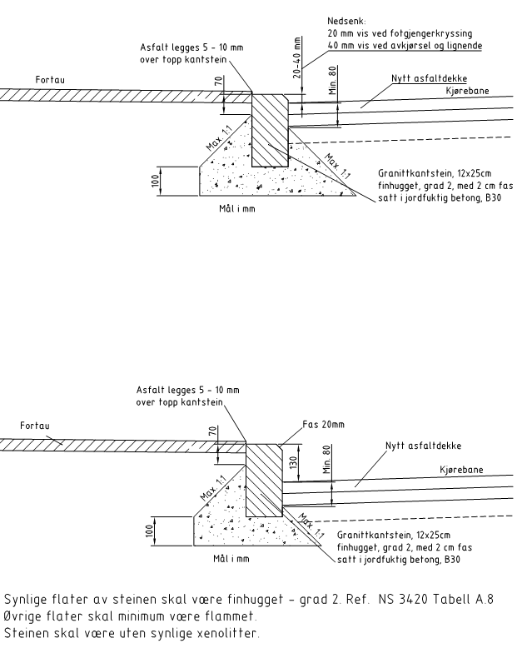
GATENORM FOR DRAMMEN
Tegn.tittel: Detalj small kantstein
Dato: 2004
Rev. dato: 2020
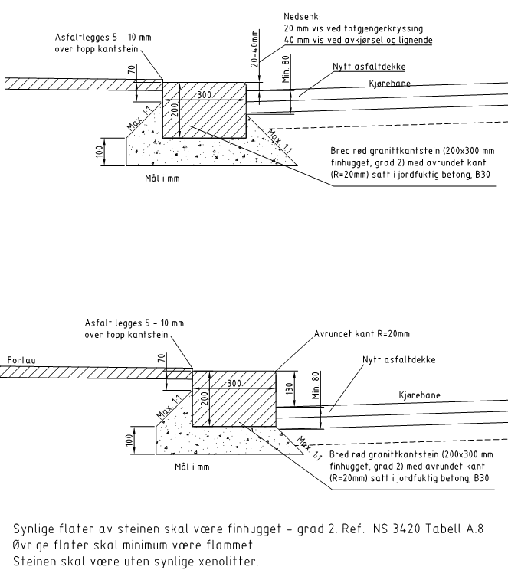
GATENORM FOR DRAMMEN
Tegn.tittel: Detalj bred kantstein uten rennebunn
Dato: 2004
Rev. dato: 2020
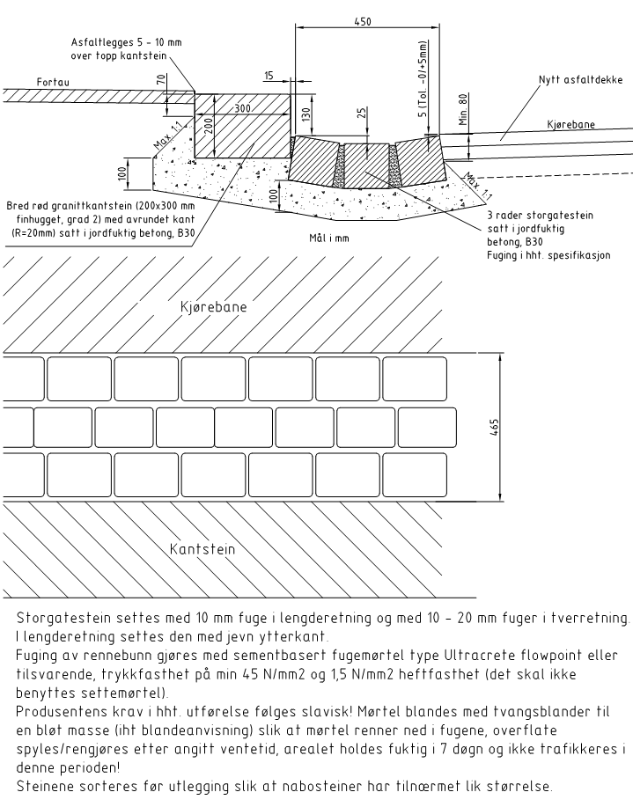
GATENORM FOR DRAMMEN
Tegn.tittel: Detalj rennebunn mot kantstein (normalvis)
Dato: 2017
Rev. dato: 2020

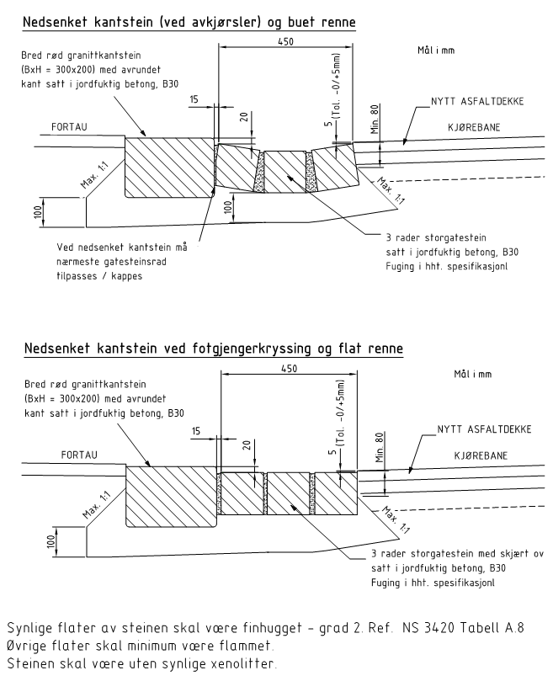
GATENORM FOR DRAMMEN
Tegn.tittel: Detaljer – Nedsenket kantstein og rennebunn
Dato: 2017 Rev. dato: 2020

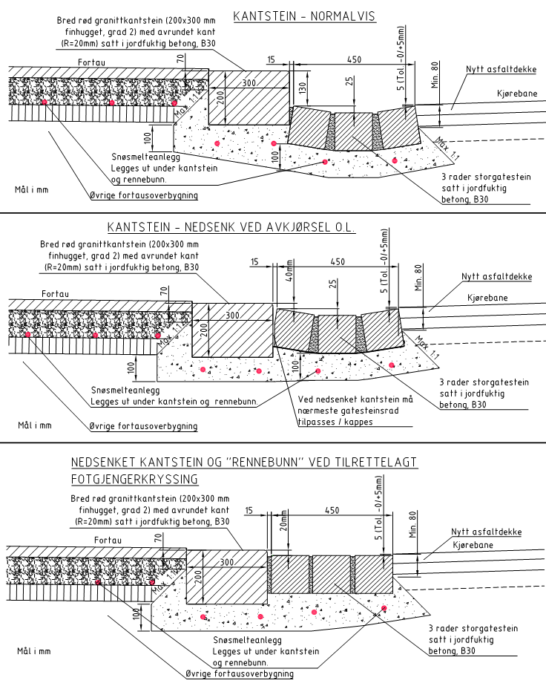
GATENORM FOR DRAMMEN
Tegn.tittel: Fortau med snøsmelteanlegg. Detaljer ved kantstein og rennebunn
Dato: 2017 Rev. dato: 2020

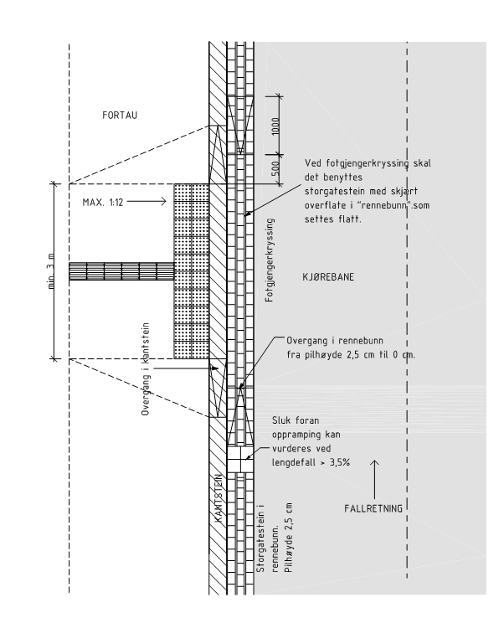
GATENORM FOR DRAMMEN
Tegn.tittel: Detaljer – Kantstein og rennebunn ved gangfelt/tilrettelagt fotgjengerkryssing
Dato: 2017 Rev. dato: 2020

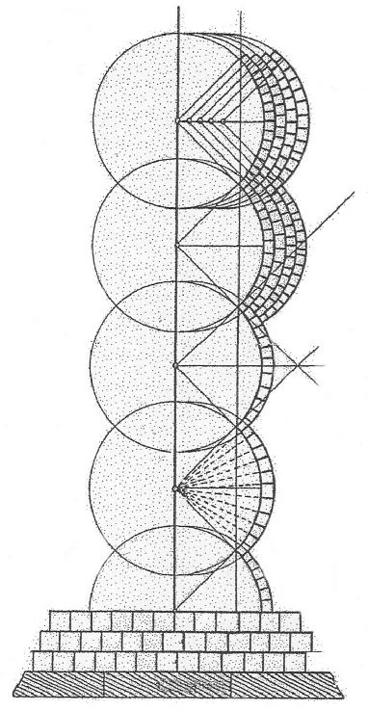
GATENORM FOR DRAMMEN
Tegn.tittel: Brosteinsetting - Buesetting
Dato: 2004 Rev. dato:

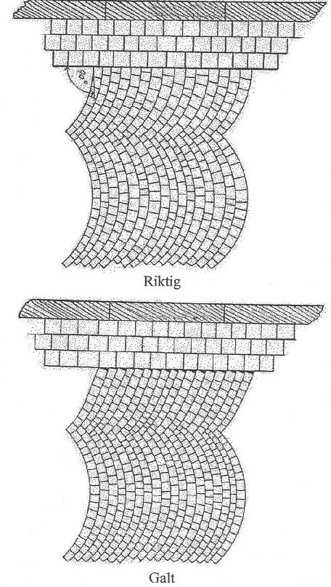
GATENORM FOR DRAMMEN
Tegn.tittel: Brosteinsetting - Buesetting
Dato: 2004 Rev. dato:
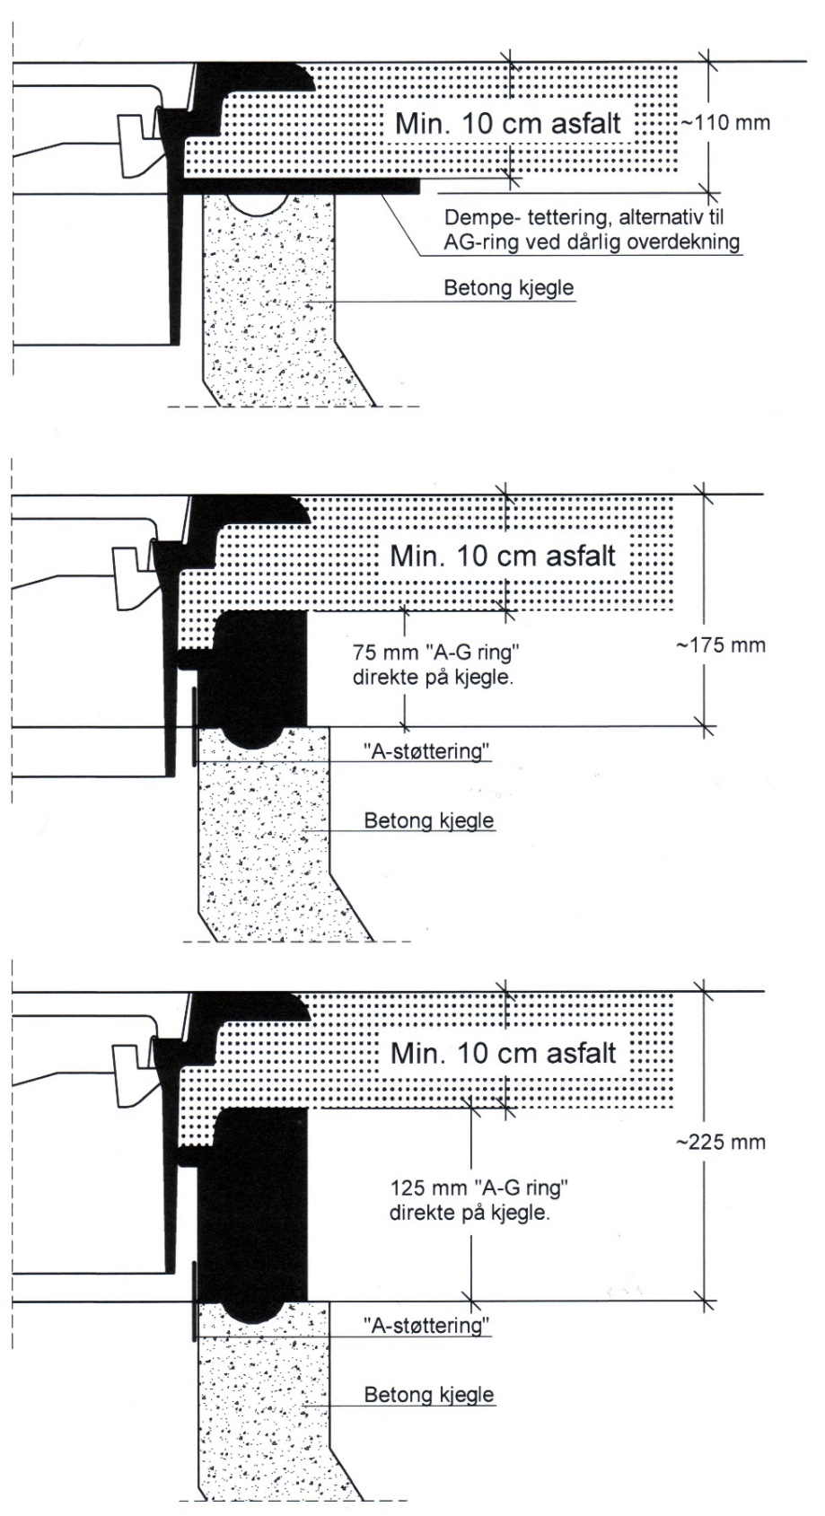
GATENORM FOR DRAMMEN
Tegn.tittel: Rehabilitering av kumtopp ved reasfaltering
Dato: 2014 Rev. dato:

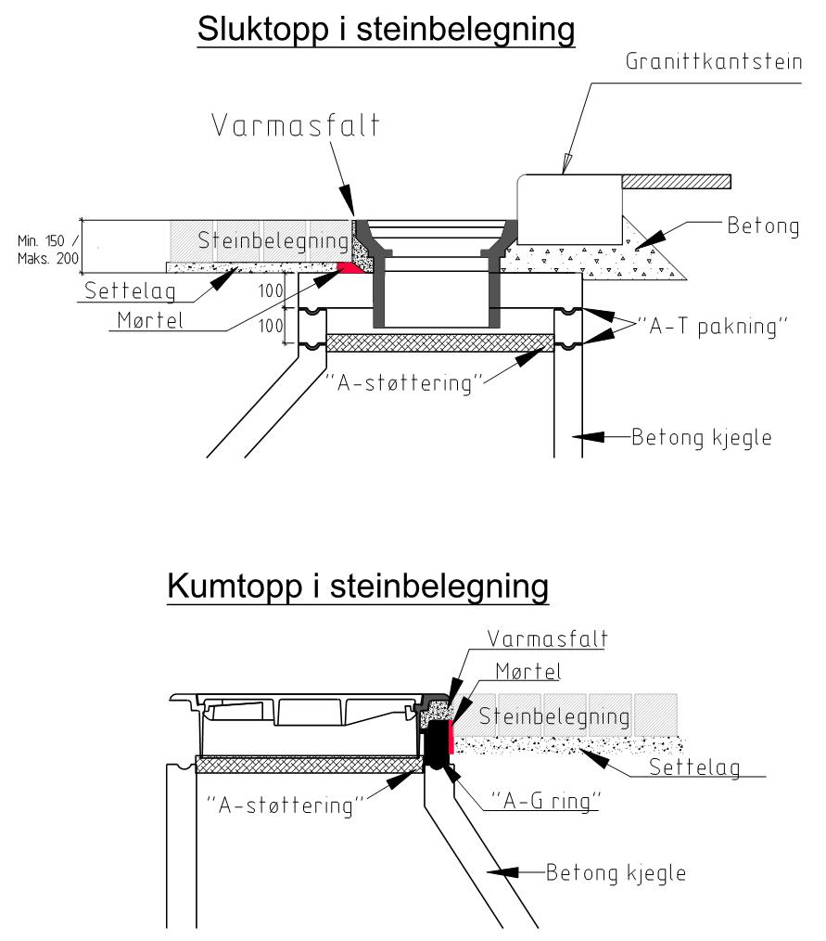

GATENORM FOR DRAMMEN
Tegn.tittel: Kum- og sluktopp i steinbelegning
Dato: 2017 Rev. dato:

